Verslag Algemene Ledenvergadering

Maandag 14 juni 2021 om 19.30 uur
Aanwezigen: ca 50 leden (online en in kantine)
Namens Hoofdbestuur: Geke Wichems, Cor Wellenberg, Andre Brinkhuis en John Voppen

Agenda:
- Opening door de interim voorzitter Geke Wichems
- Rondvraag
- Verslag laatste ALV d.d. 28 oktober 2019
- Financieel overzicht seizoen 2019-2020 en decharge kascommissie en bemensing nieuwe kascommissie
- Goedkeuring begroting seizoen 2020-2021
- Welke compensatie willen de leden door de beperkingen met het sporten de afgelopen periode?
- Voordracht benoeming nieuw bestuur .
- Overdracht tijdens de vergadering van het voorzitterschap van Geke naar Wilco.
- Wat willen de leden het nieuwe bestuur als aandachtspunten en wensen meegeven? (proces en inhoud meerjarenplan)
- Sluiting door Wilco Overweg

- Opening en eventuele mededelingen.
Geke opent de vergadering (live en online).
Bijzonder jaar, er is weinig gesport door Corona, gekeken wat er uiteindelijk toch mogelijk was (met name voor de jeugd). Andre, Geke, Cor en John op zoek gegaan naar nieuwe bestuursleden; het is gelukt om goede opvolging te vinden. Nieuwe bestuur zal zich later voorstellen.

Interim bestuur zou in eerste instantie voor 2 jaar aangesteld worden, dit is uiteindelijk ongeveer 3 jaar geworden. Er is veel gebeurd tijdens deze periode: kampioensfeest eerste voetbalteam, beachvelden aangelegd, contracten in kaart gebracht, sportveld rookvrij gemaakt, alcohol convenant getekend, inspiratie groep voor nieuwe structuur opgezet en een nieuw kledinglease contract. Ook is er veel onderhoud gedaan aan de kantine en kleedkamers. Ondertussen zijn we nog met de gemeente in overleg voor de aanleg van een hybride veld.

De agenda wordt doorgenomen. De ledenvergadering wordt opgenomen, opname kan later nog bekeken worden via de website.

- Rondvraag
Geen vragen voor de rondvraag.

- Verslag laatste ALV d.d. 28 oktober 2019
Verslag staat op de website, geen vragen over het verslag. Zo nodig kunnen vragen gesteld worden via secretaris@wijhe92.nl. Verslag is akkoord bevonden.

- Financieel overzicht seizoen 2019-2020 en decharge kascommissie en bemensing nieuwe kascommissie
Jaarverslag 2019-2020, 15 maart 2019 alles in lockdown. Bestuur wekelijks bij elkaar gezeten. Hoe nu verder? Gekeken naar bezuinigingen en waar zouden we subsidies voor aan kunnen vragen?

Omzet kantine ver achter gebleven door sluiting kantine. Gebruik gemaakt van NOW regeling voor betalen van de trainers en aantal andere subsidies. Zaal- en veldhuur is laatste kwartaal van vorig seizoen niet in rekening gebracht door gemeente.
Vraag uit de zaal: Kosten electra/gas/water komen uit op het dubbele van wat er eigenlijk begroot is; hoe kan dit? Vorig jaar teveel betaald, daar is in dit seizoen ’20- ’21 een correctie op geweest.

Luuk Nijman en Rob Wippert hebben als kascommissie de financiële zaken gecontroleerd en vragen gesteld. 1 juni hebben zij het goedgekeurd en adviseren om decharge te verlenen. Bestuur wordt decharge verleend tijdens de ALV.

Nieuwe commissie voor volgend jaar bestaat uit: Alexander Westenbrink (1e controle jaar) en Luuk Nijman (2e controlejaar). Reservelid wordt John Strijdveen.

- Goedkeuring begroting seizoen 2020-2021
Begroting voor seizoen 2020-2021 wordt besproken, deze begroting loopt nog 1,5 maand.
Kantine is niet/nauwelijks open geweest, 70k uit begroting is uiteindelijk maar 22k geworden. Sponsoren zijn ons blijven steunen, 95% van sponsorbedragen zijn betaald.

Onze eigen leden hebben ons gelukkig ook niet in de steek gelaten. Alle 4 kwartalen geincasseerd en door iedereen is er betaald.
We konden ook dit seizoen meerdere subsidies aanvragen. Dit is ook aangevraagd (bijvoorbeeld toegemoetkoming vaste lasten).
Nieuwe kleding zal begin juli geleverd worden.

- Welke compensatie willen de leden door de beperkingen met het sporten de afgelopen periode?
Interim bestuur heeft een 3-tal opties uitgewerkt (in overleg met nieuwe bestuur) om leden te compenseren. Er wordt zowel online (ca 29 kijkers) als in de zaal gestemd.

Optie 1: 2 stemmen
Optie 2: 16 stemmen
Optie 3: 28 stemmen – definitieve keuze, ideeën voor de collectieve voorziening op het sportpark zijn welkom.
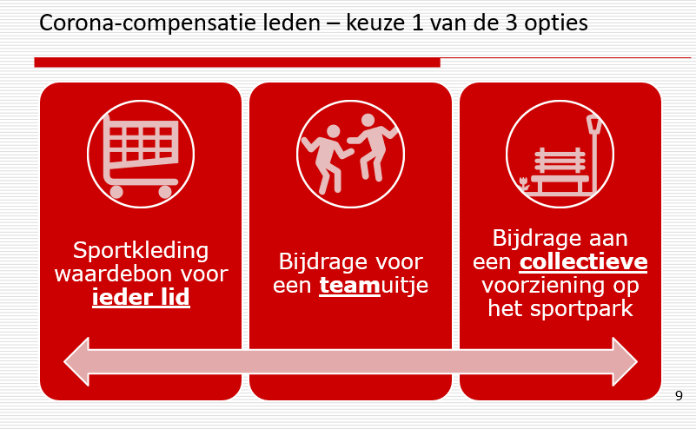

- Voordracht benoeming nieuw bestuur .
Het huidige interim bestuur (bestaande uit Geke Wichems, Cor Wellenberg, André Brinkhuis en John Voppen) stelt de ALV voor om de volgende acht personen te (her)benoemen als bestuurslid voor een periode van drie jaar:
Wilco Overweg - Voorzitter
Mike Jonkman - Penningmeester
John Voppen - Secretaris en juridische zaken
Robert Drost - Accommodatie
Marijn Platenkamp - Voetbal
Martijn Endeman - Handbal en kantine
Joost van der Zee – Communicatie, activiteiten en vrijwilligers
Maarten Nijland – Communicatie, activiteiten en vrijwilligers

Er zijn geen bezwaren en geen tegenkandidaten en het nieuwe bestuur wordt formeel benoemd.

- Overdracht tijdens de vergadering van het voorzitterschap van Geke naar Wilco.
Geke draagt het stokje over aan Wilco. Interim bestuur wordt bedankt voor hun enorme inzet in de afgelopen jaren. Complimenten hoe de zaken zijn overgedragen. Nieuwe bestuursleden stellen zich voor.

- Wat willen de leden het nieuwe bestuur als aandachtspunten en wensen meegeven? (proces en inhoud meerjarenplan)
Nieuwe bestuursleden hebben nieuwe ideeën, maar ook wensen van leden en commissies worden geïnventariseerd. Richting eind van het jaar wordt dit vorm gegeven in een meerjarenplan.
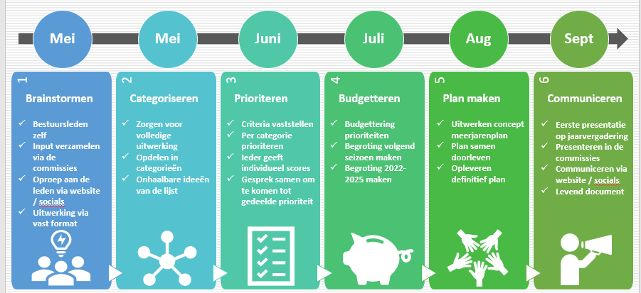

- Sluiting door Wilco Overweg
Vergadering wordt afgesloten door Wilco.

